
ID：YpXmiUC6XJSQfJ)XkBS2ZWjdMP4PbHfW
简历下载于：2026年09月15日09:07:52

扫码与人才极速沟通
支持: 微信 智联App
点击此处在电脑端查看简历

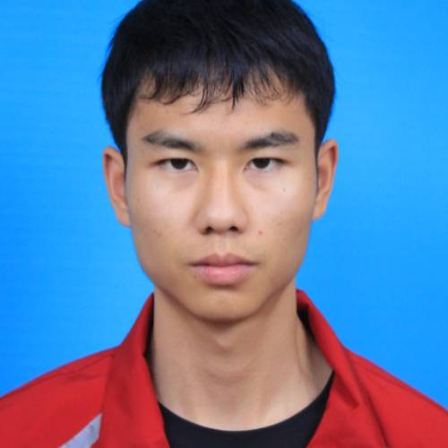
胡先生点击此处联系候选人
期望从事职位：机械维修/保养

期望工作地点：青岛、李沧区

基本信息

男｜25岁(2001年6月)｜2年｜本科｜在职-看看机会
现居住地：青岛

求职意向

机械维修/保养 青岛、李沧区
7千-1.4万/月｜不限行业｜全职

销售团队经理 成都
8千-9千/月｜不限行业｜全职

工作经历
爱玛科技集团股份有限公司 区域销售经理 (城市经理)
2024.07- 2026.02 (1年7个月)
工作描述：
1. 负责个人客户群体的开发与维护，通过区域销售模式拓展市场覆盖范围，提升客户满意度与复购率。
个人客户
代理商销售
区域销售

教育经历

昆明文理学院 土木工程
2020.09 - 2024.07 本科 统招

